Задачи на продолжительность, время начала, окончания мероприятий
1.Таймер в часах поставили так, что он подаёт один сигнал через каждые полчаса. В первый раз таймер просигналил в 13:30. Во сколько он просигналит в седьмой раз?

2. Таймер в часах поставили так, что он подаёт один сигнал через каждые полчаса. В первый раз таймер просигналил в 17:30. Во сколько он просигналит в девятый раз?

3. Таймер в часах поставили так, что он подаёт один сигнал через каждые полчаса. В первый раз таймер просигналил в 11:00. Во сколько он просигналит в восьмой раз?

4. Фильм в кинотеатре шёл 2 часа 10 минут и закончился в 15:00. Во сколько начался фильм?

5. Вылет самолета по маршруту Москва – Париж переносится с 14 ч 30 мин на 16 ч 15 мин. На сколько минут задерживается рейс Москва – Париж?

6. Ярмарка в школе началась в 11 утра и продолжалась до 5.30 вечера. Сколько времени длилась ярмарка в школе?
7. Электричка отправилась с Казанского вокзала в 11:50 и прибыла на платформу «Раменское» в 13:06. Сколько времени была в пути электричка?
Вставь пропущенное число в окошко так, чтобы равенство стало верным.
−148=252 488+ =512 80:40=40: 16⋅5=4⋅ 40:20=80:

417− =199 +279=321 14⋅3=7⋅ 60:20=30: 12⋅4=6⋅
Кратность чисел
Найди самое маленькое не равное нулю число, которое делится нацело и на 6, и на 8.
Найди самое большое число, на которое делятся нацело и 32, и 48.
Найди самое маленькое не равное нулю число, которое делится нацело и на 8, и на 12.
Найди самое большое число, на которое делятся нацело и 28, и 42.
Найди самое большое число, на которое делятся нацело и 24, и 36.

Найди значение выражений 134−47= 13⋅7 = 31+92 = 17⋅3= 153−28=
82−25= 81:3 = 76:2= 104−47 = 19⋅4 = 84:6= 94:2=
87+59 = 91:7 = 56+47= 67+78= 78:3 = 95:5 = 17⋅5=
40:5⋅2−2⋅(21−14) 7⋅7−(35−5⋅7):10 50−48:(3+5)+4⋅7 160:4⋅8 560:4⋅2 . 4000:50⋅4 720:12⋅3 50⋅40:8 120:3⋅4 (7+13)⋅4+6
6⋅8+2⋅11 (8+12)⋅3+7 207−7⋅(2+18) (21+9)⋅2+8 4+6⋅(2+18).

Ниже приведены данные за три года о количестве дождливых дней в июне – октябре в посёлке Еловое.
Месяц
2012 г
2013 г
2014 г
Июнь
7
5
6
Июль
3
2
3
Август
5
7
5
Сентябрь
8
9
7
Октябрь
9
8
9
Пользуясь таблицей, выбери верные утверждения.
1)В сентябре 2013 года и сентябре 2014 года было разное количество дождливых дней.
2)В августе 2013 года было шесть дождливых дней.
3)В каждый из этих годов в октябре было больше дождливых дней, чем в другие месяцы.
4)В каждый из этих годов в августе меньше дождливых дней, чем в сентябре.
Ниже приведены данные за три года о количестве дождливых дней в июне –октябре в посёлке Берёзовое.
Месяц
2012 г
2013 г
2014 г
Июнь
4
6
5
Июль
2
3
2
Август
5
5
6
Сентябрь
10
9
9
Октябрь
9
7
8
Пользуясь таблицей, выбери верные утверждения.
1)В сентябре 2013 года и сентябре 2014 года было одинаковое количество дождливых дней.
2)В августе 2013 года было шесть дождливых дней.
3)В каждый из этих годов в сентябре было больше дождливых дней, чем в другие месяцы.
4)В каждый из этих годов в июне было в два раза больше дождливых дней, чем в июле.
20 марта в 2009 году пришлось на пятницу. На какой день недели пришлось 6 апреля в 2009 году? В марте 31 день.
19 сентября в 2010 году пришлось на воскресенье. На какой день недели пришлось 5 октября в 2010 году? В сентябре 30 дней.
23 апреля в 2012 году пришлось на понедельник. На какой день недели пришлось 9 мая в 2012 году? В апреле 30 дней.
Дядя Федор взглянул на часы. Часы показывали 8 ч 30 мин. Если он сейчас же отправится на вокзал, то, потратив на дорогу 40 мин, опоздает на поезд на 8 мин. В котором часу отправляется поезд?
Когда в Ростове 13 часов, в Уфе в это время 15 часов. Когда в Уфе 15 часов, в Красноярске в это время 17 часов. Сколько времени в Ростове, когда в Красноярске 20 часов?
На рисунке изображены фигуры.
- Найди площадь, если сторона одной клетки равна 1 см.
- ) Начерти прямоугольник с такой же площадью
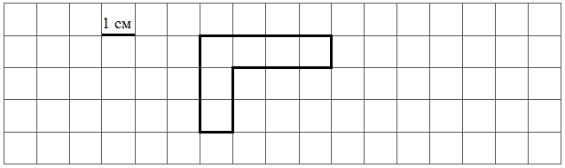
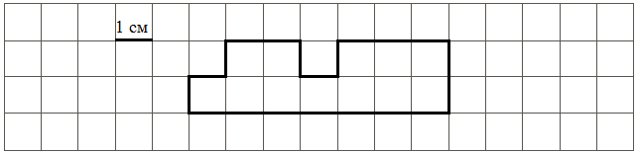
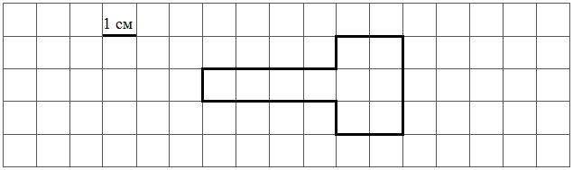
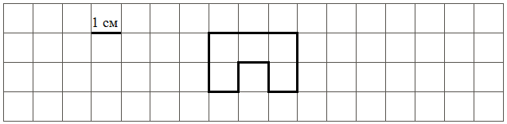
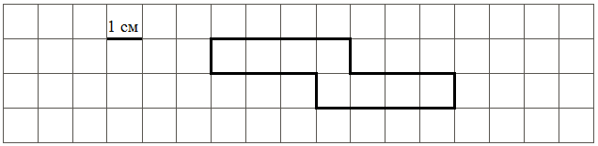
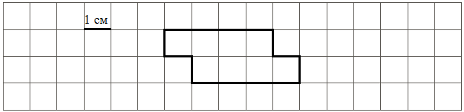
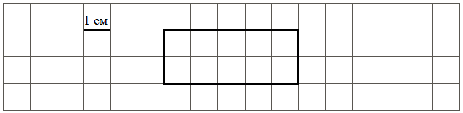
2) Начерти прямоугольник с таким же периметром, но с другими длиной и шириной.
1) Найди его периметр, если сторона одной клетки равна 1 см.
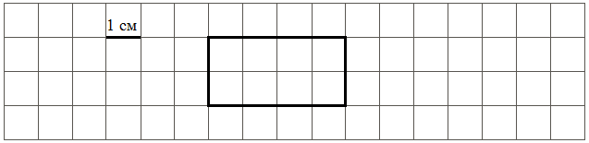
2) Начерти прямоугольник, периметр которого на 2 см больше.

ЗАДАЧИ
У Сени есть 350 рублей, и ему нужно купить два батона хлеба и пакет молока. Сеня решил на все оставшиеся деньги купить шоколадки. Сколько шоколадок он сможет купить? Сколько сдачи он получит в итоге?
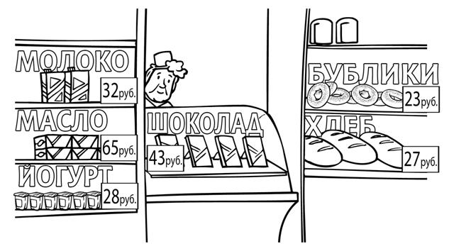
У Пети есть 400 рублей, и ему нужно купить три стаканчика йогурта и две пачки масла (см. рисунок). Петя решил на все оставшиеся деньги купить бублики. Сколько бубликов он сможет купить? Сколько сдачи он получит в итоге?
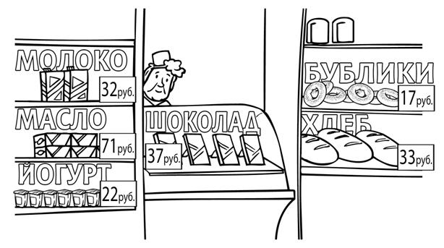
У Маши есть 300 рублей, и ей нужно купить три стаканчика йогурта и пачку масла. Маша решила на все оставшиеся деньги купить бублики. Сколько бубликов она сможет купить? Сколько сдачи она получит в итоге?

В «Детском мире» продавали двухколёсные и трёхколёсные велосипеды. Миша пересчитал все рули и все колёса. Получилось 12 рулей и 27 колёс. Сколько трёхколёсных велосипедов продавали в «Детском мире»?

В «Детском мире» продавали двухколёсные и трёхколёсные велосипеды. Вася пересчитал все рули и колёса. Получилось 13 рулей и 28 колёс. Сколько трёхколёсных велосипедов продавали в «Детском мире»?

В «Детском мире» продавали двухколёсные и трёхколёсные велосипеды. Коля пересчитал все рули и колёса. Получилось 11 рулей и 29 колёс. Сколько трёхколёсных велосипедов продавали в «Детском мире»?

